贵州省贵阳市2017年中考语文模拟试卷2
时间：150分钟 满分：150分
一、书写水平考查。(5分)
1．根据作文的书写水平计分。
二、积累与运用考查。(30分)
2．下列加点字注音完全正确的一项是( B )(2分)
A．涟漪(yī) 桑梓(zhǐ) 成吉思汗(hàn)
B．隐匿(nì) 馈赠(kuì) 豁然贯通(huò)
C．荣膺(yīn) 栈桥(jiàn) 溯洄从之(shù)
D．腆着(diǎn) 庖代(bāo) 袅袅烟云(liǎo)
3．下列各组成语书写完全正确的一项是( B )(2分)
A．挖心收胆 敬业乐群 B．咬文嚼字 根深蒂固
C．味同嚼腊 自知之名 D．老羞成怒 孤军愤战
4．下列词语解释错误的一项是( D )(2分)
A．忐忑：形容心神不宁。 B．恣睢：放纵，放任。
C．愕然：吃惊的样子。 D．歇斯底里：形容心情极度愤怒。
5．结合语境选词填空，最恰当的一项是( A )(3分)
读书是一个______的过程：他人的智慧，通过你的眼睛使它成为可见的，然后通过感觉的门廊，经过想象力的天井，进入你心灵的空间，激起你心中的波浪。______读书，你狭窄的心灵逐渐变大，变得丰富多彩，变成一个大的心灵宇宙，______热爱读书吧，让书______你一生。
A．奇妙 因为 所以 陪伴 B．奇妙 不仅 而且 陪伴
C．奇怪 不仅 而且 成就 D．奇怪 因为 所以 成就
6．下列文学常识表述有误的一项是( C )(2分)
A．莫泊桑的《我的叔叔于勒》选自短篇小说集《羊脂球》。
B．《左传》是一部史学名著和文学名著，相传为春秋时期左丘明所作。
C．《望江南》和《武陵春》分别是南宋花间派词人温庭筠和李清照的作品。
D．《那树》的作者王鼎钧是台湾当代作家。
7．下列汉语知识判断错误的一项是( D )(3分)
A．“父亲的弟弟于勒叔叔，那时候是全家唯一的希望。”句中加点的词依次是动词、名词。
B．“那树有一点佝偻，露出老态，但是坚固稳定，树顶像刚炸开的火焰一样繁密。”句中“露出老态”“坚固稳定”“炸开的火焰”依次是动宾短语、并列短语、偏正短语。
C．“奶奶善于用童话解释极其复杂的难题。”一句中“善于用童话”和“解释”依次是状语、谓语。
D．“杜小康开始想家，并且日甚一日地变得迫切。”是一个并列复句。
8．名著阅读。(4分)
但是那个夜晚变得怎么样了呢？月亮还没有落下，我们就已经完全在阴影里了；虽然我和我的主人离得很近，我却几乎看不见他的脸。七叶树在折腾着，呻吟着，是什么使它这么痛苦呢？狂风在月桂树的小径上呼啸，急速地从我们头上吹过。
文段节选自英国女作家__夏洛蒂·勃朗特__创作的小说《简·爱》。文段中“我”的主人是__罗伯斯特__(人名)，文段前面的情节是“我”的主人__转弯抹角__试探和“我”极力维护自己做人的尊严，体现了“我”富于__激情、幻想和反抗__的精神。
9．诗文默写填空。(8分)
(1)请将下面诗文中的句子默写完整。
①长大后/乡愁是__一张窄窄的船票__/我在这头，新娘在那头。
②呼尔而与之，行道之人弗受；__蹴尔而与之__，乞人不屑也。
(2)根据提示，写出相应的句子。
①《渔家傲·秋思》中表示在崇山峻岭中，孤城紧闭，戒备森严的句子是：__千嶂里__，__长烟落日孤城闭__。
②在《月下独酌》中，李白运用想象邀明月和自己的影子助酒佐兴的句子是：__举杯邀明月__，__对影成三人__。
(3)选择性默写。(在下面四句中任选两句默写)
①__深林人不知__，明月来相照。(王维《竹里馆》)
②万籁此都寂，__但余钟磬音__。(常建《题破山寺后禅院》)
③晴川历历汉阳树，__芳草萋萋鹦鹉洲__。(崔颢《黄鹤楼》)
④__锦江春色来天地__，玉垒浮云变古今。(杜甫《登楼》)
10．语文活动。(4分)
从下面两幅图中任选一幅，说说你从图中读出了什么。(内容要求合理、具体)
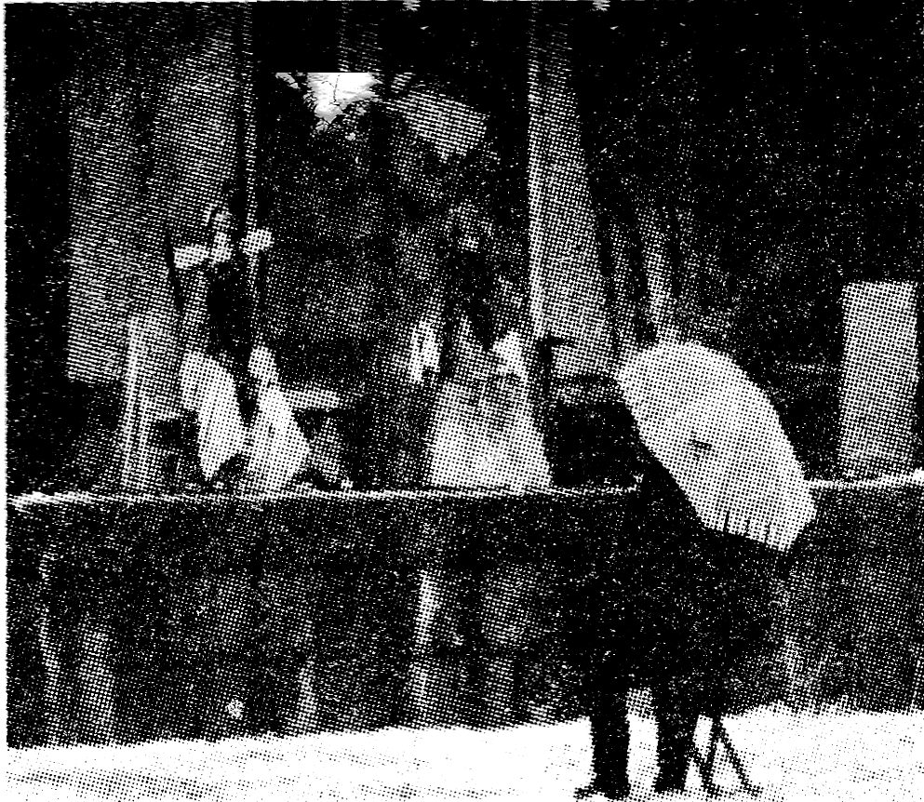,图一：曲高和寡 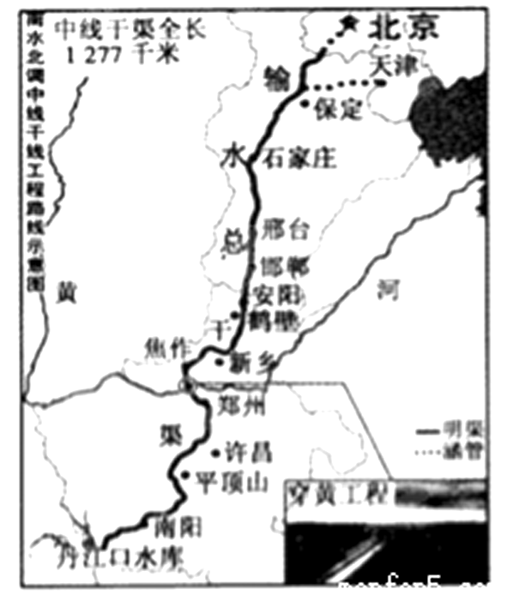,图二：南水北调
我选：__图一__
读出的内容：__示例：这幅图呈现了一场京剧演出中，台上激情昂扬的清唱，而台下观众仅仅一人的画面。京剧是国粹，它浓缩地保存了中国传统文化，而我们大多数的年轻人却越来越不喜欢它，迷失五千年，精彩两百载，难道它就这样被人们遗失在记忆中了吗？京剧是浓缩的保存了中国传统文化的这样一种文化载体，对它的保护不是对一个艺术形态的保护，对它的保护是对中国的文化根的一种培护。只有经过千锤百炼后的东西才能留下记忆，才能被人们所接受。传统文化是我们发展先进文化的精神血脉和延续基因，是中华民族的根和源。在经济愈益走向全球化的时代，更应该强调对本民族优秀传统文化的传承与创新。不光京剧如此，我们看到这样一个个令人触目惊心的事实：许多珍贵的民俗技艺和民族艺术伴随着老艺人的逝去而销声匿迹；地方戏曲、说唱艺术、年画、民间工艺等随着它们生存土壤的破坏和文化生态的变化而日渐式微；改造旧城的推土机把大片的老城民居和附着其中的文化精华遂然推倒碾碎；民族文化的典型器物大量流失海外……究竟应该如何来保护传统文化，成为目前我们的重点。__
三、阅读能力考查。(46分)
文段(一)
母亲的执拗(16分)
①母亲过了65岁，显得更加矮小。背驼了，穿上那件簇新的老年装，仿佛被多余的形容词武装起来的富裕农民，显得有些夸张。我费了好几年的口舌，她才同意将那些坡地租给别人，但对于那块平地和稻田母亲丝毫也不让步，坚持要自己种。再讲，她就发火了，城里的老人还要有个地方跑步呢，我种点田地碍着你们什么了！隔壁你黄伯伯70多了还在犁田，你爷爷80多了还在放鸭子，他们不见得是累死的？我知道母亲对土地的感情，作为一字不识的农村妇女，春种秋收已经成了她生命的一部分，于是我也就随她了。
②回到家里我们几兄妹常闲聊一些关于城里的蔬菜过多地使用农药和化肥，不如农家肥种出来的好吃，说吃野菜好，因为野菜能清热解毒。哪知说者无意听者有心，母亲有对儿女特有的敏感。过了一段时间我回去，母亲已经弄了一块地来种菜。她没有用化肥，也没有用农药，还种上了我们爱吃的野菜，什么猫耳朵菜、狗地牙、薄荷等。端上桌子她自豪地笑着说，放心吃吧，这些菜都没有用化肥和农药。走的时候母亲总要摘些野菜和蔬菜让我们带走，时间长了不回家，母亲就托人带一些来，有时是新鲜的瓜豆，有时是白菜青菜。吃着母亲种的菜，菜上仿佛还有母亲的体温和气息，一种浓浓的亲情包围着我，便觉得母亲离我很近，我很感动。或许遥想我吃着她亲手种的菜，她也很幸福。这些菜远没有菜场里那些样子，有时带来时已经不那么新鲜了，但我吃起来还是津津有味。这些菜是母子感情的纽带，是纯洁的桥梁，只有母亲才做得到啊。
③曾经有一个冬天的早晨，寒风夹着细雨，我将办公室的空调打开，趁没有人办事的时候就出去吃早餐，回来时路过菜场，我惊呆了！母亲站在寒风中守着一担青菜，不断地呵着手，老人家也真是！这么冷的天还要从家里挑菜来卖。但是转念一想要是当面讲她不对，母子俩恐怕又要争执起来，办不了事又伤了和气。我就回办公室对打扫卫生的张阿姨说：“张姨，你帮我个忙，将菜场最靠边的那位老人家的菜全部买了，不要讨价，那是我妈，我不忍心让她站在寒风里。”说完就递了50元钱给了张姨。
④我把张姨买来的菜分些给其他一起上班的。下班后回家，一进门母亲就夸城里人直爽，连价钱都不还就买走了她所有的菜，那份幸福和满足感染了我。
⑤母亲一辈子守望着田地，她熟悉地里的每一粒土，每一棵庄稼。守望着老屋，那是她和父亲一根木一根草筑起来的窝。接她到城里，她说到处明晃晃的不习惯，看电视又看不懂，于是借口家里猫狗没人照看就回去了。无事就到田地里拔草上肥，累了就在田埂上看她的庄稼，收获了就背到集市上去卖，一角两角的毛票用手巾好好包着，我回去她就算芋头卖了多少，瓜豆卖了多少。我总是认真地听她诉说，不时鼓励她。我不愿用自己的价值观或好恶来苛求老一辈人，他们有他们的喜怒哀乐，我们得尊重他们，尤其是生养我们的父母。那些芋头瓜豆，那不是值多少钱的问题，而是他们的感情寄托，是她生命不可或缺的组成。
(选自《峰林絮语》，2014年6月)
11．填空。
这篇文章的体裁是__散文__，以第__一__人称的口吻，运用了多种表达方式相结合的手法。如第①段画线句和第②段的最后一句运用的是__记叙__和__抒情__的表达方式。(4分)
12．请概括作者围绕母亲写了哪些事情。(3分)
__①母亲坚持要种地；②母亲为“我们”种植环保的绿色蔬菜；③母亲卖菜，“我”买菜。__
13．文章第②段“哪知说者无意听者有心，母亲有对儿女特有的敏感。”一句中加点的词“敏感”在文中具体指的是什么？(3分)
__“敏感”具体指的是母亲在听到“我们”讲述城里的蔬菜不环保后，自己就在地里为“我们”种上了有机环保的蔬菜。__
14．谈谈你对文章最后一段画线句子的理解。(3分)
__这句话是作者对母亲的理解和对母爱的回报，作者用一种宽容的心态来对待自己的母亲，我们不能用现代的观点去强求老人去改变。__
15．了解了本文母亲的形象后，与胡适的《我的母亲》相结合，下列分析不正确的一项是( C )(3分)
A．胡适笔下的母亲是一个既严厉又宽容的母亲，本文作者笔下的母亲是一个“执拗”、关心儿女细致入微的慈母的形象。
B．本文题目中的“执拗”二字本义是形容人固执己见，不肯听取他人意见。用在本文是贬义褒用，母亲的“执拗”正是出于对土地的热爱、对儿女的关爱。
C．本文的体裁是叙事散文，胡适的《我的母亲》的体裁是小说。
D．两个作品中的慈母形象，可用孟郊的诗句概括为“慈母手中线，游子身上衣。临行密密缝，意恐迟迟归”。
文段(二)
藤(14分)
鲍尔吉·原野
①藤不是树，不是根，又似根似树。树直立，根在地下爬行。藤选择做一根藤，是植物里的龙蛇。
②藤想去一切地方。它想知道泉水从什么地方流出，野果边上有没有刺猬的洞。藤从悬崖爬上爬下，把阵线搞乱。没有哪一棵树像藤这么胡闹。树像士兵一样站在哨位，一辈子没往前走过一步。
③藤直不起腰，它需要挂在什么东西上。藤做的事情叫作借力。它认为所有的地方都是肩膀。它拍过石头、树和草的肩膀，然后向上爬。藤好奇心重，想知道高处有什么，想知道高处的高处还有什么，藤编织了森林里的蛛网。
④藤被庄子的故事吓住了：树越成材越近刀斧，树一旦丰厚挺直就成了床，供人坐榻，成了桌椅板凳和皇帝的案子。树不读书也被迫充当书架。藤是明白人，“材”勾连着“用”。树成了材也不过是大立柜，变成夹肉的筷子自己却吃不着。藤以不材自喜，它要做一个山野流浪汉，东奔西走，居无定所，就这么办了。
⑤藤不开花，它情愿寒伧，像穿褐色雨衣的药农。在雨里，藤的衣衫像石头一样黑湿黏滑，不开花。植物开花只是一个富贵的梦想。花开过，花瓣被风撤走，被流水偷走。花记不住自己到底有几个花瓣。开花的树多少有一些矜持，像做家务的男人，更像粉墨面世的梅兰芳。藤没有开花的基因，这不算什么，不开就不开。藤假如开了花，必定妖邪，像身怀杂种的茨岗女人。藤把开花的力量变成皮革般的纤维，坚韧不拔。
⑥日本这个地方国小藤多。他们建立户籍制度时国人无姓，阿三阿四。官令民有姓，民取“田、山、松、井”等山野事物作姓，缀以状态助词“中、上、间、下”，也有“藤”。藤野、佐藤不是一根藤。山多藤就多，平地有草没有藤。日本的藤是造床材料、造桥材料，藤条抽人人疼。
⑦中国的文人画里，写藤见到笔墨功夫。毛笔先天适合写藤，藤之老劲虬顽，以墨之滞迟枯涩应对之。黄宾虹说，笔做什么？分明；墨作什么？融洽。黄宾虹把笔墨最上境界称为“融洽分明”。他的画语录常说笔法，笔分八面是黄宾虹的标志性言论，但他的画最好的地方仍在墨法，茂朴华滋显示黄墨的神力。有画家研究黄宾虹一辈子，不知他作哪一种皴法。我说黄宾虹山水无皴法。他问是何法，我说不告诉你。画藤也无皴，见清楚笔法，所谓线。朱耷画荷茎与藤何其相似，只是墨性不同。毛笔的线——齐白石称运笔要迟，石鲁的线却飞快——在画藤时显出疾徐枯润，显示毛笔的霸蛮，齐白石说毛笔可夺天工。一般画家不画藤，也画不了藤，怕别人说他在画蛇或画井绳。徐渭是墨藤祖先，其藤怒而刚烈。齐白石的藤显露金石章法。藤在文人画里上了厅堂，化大野为大文。文人画的藤叛逆，臣服朝廷的人肯定不画藤。藤在笔墨之间不止纠结，是不求纠结，纠结自来。大师的墨藤肚子里有火，是身在江湖不屑江湖，是好纸好墨，是不皴，是仿家画不来的黑道道。藤是国画里的美人。
⑧就这样，艺术远离着生活。在所谓“生活”里，藤变成屁股下的椅子，被屁熏得油汪汪的黄。藤是蛮人孟获的盾，是西南少数民族孩子上学路过的桥梁，是供养苔藓、昆虫的共生体。森林里，藤比树烂得慢，它属于筋一类炖不烂的东西。藤是高加索山民采野蜂蜜的梯子，它见过无数采蜜人摔进山谷。
(文段有删改)
16．文章开篇写到“是植物里的龙蛇”，其原因是：从外形上看，__藤与龙蛇相似，长而柔，蜿蜒绵长__；从精神上看，__藤灵动而有生气，有好奇心和探寻精神，不受束缚，追求个性；坚韧不拔，怒而刚烈，与中国人心目中的龙蛇一样有着神奇魅力__。(4分)
17．段④中画线句子表现力强，请简要分析。(3分)
__①用拟人的笔法来写藤的精神，即追求自由，活得坦然。②与“树”作比较，似在表达不求材用的观点，实际上突出其想活出个性的追求。③“就这么办了”，口语化的表述，再现了藤的内心的决定。__
18．段⑦叙写文人画里的藤，运用什么记叙顺序，有何作用？(3分)
__插叙。藤在文人画里上了厅堂，化大野为大文，它是经过艺术升华的藤，是具有文化意义的藤。写文人画藤，丰富了文章的内容，增加了文章的文化内涵。大师笔下的藤，表现了叛逆、刚烈的精神，寄托着具有独立人格的中国文人的精神。与上文所描写的藤的个性是一致的，映衬深化。为下文升华“艺术源于生活”的观点做了铺垫。__
19．你怎样理解第⑧段中作者说的“艺术远离着生活”？(4分)
__作者从对藤的观察感悟得出这样一个结论，是说在一般人的眼睛里，所谓“生活”就是物质，就是实用，如椅子、盾、桥梁等等；在懂得艺术的人的眼里，藤的意义则远远不只是这些，它有着令人遐想的内涵，它是一种精神的存在，它给人以精神的享受、美的遐想、情感的寄托、思想的启迪。__

文段(三)
曹刿论战(节选)(11分)
①公与之乘，战于长勺。公将鼓之。刿曰：“未可。”齐人三鼓。刿曰：“可矣。”齐师败绩。公将驰之。刿曰：“未可。”下视其辙，登轼而望之，曰：“可矣。”遂逐齐师。
②既克，公问其故。对曰：“夫战，勇气也。一鼓作气，再而衰，三而竭。彼竭我盈，故克之。夫大国，难测也，惧有伏焉。吾视其辙乱，望其旗靡，故逐之。”
20．解释下列加点的字词。(4分)
(1)公将鼓之 鼓：__击鼓进军__ (2)遂逐齐师 逐：__追赶，追击
(3)既克 既：__已经__ (4)望其旗靡 靡：__倒下__
21．翻译句子。(2分)
一鼓作气，再而衰，三而竭。
__第一次击鼓能振作士气，第二次击鼓士气衰退，第三次击鼓士气衰竭。
22．下面对下列句子停顿划分正确的一项是( A )(2分)
A．下/视其辙，登轼/而望/之 B．下视/其辙，登/轼而/望之
C．下/视其辙，登轼/而/望之 D．下/视其辙，登轼/而/望之
23．从记叙顺序上看，段②用了“__补叙__”笔法，写了曹刿论证“__战术__”选择和“__克敌制胜__”的原因，展示了曹刿的特点__作战指挥智勇双全__。(3分)
文段(四)
呵，母亲
舒婷
呵，母亲
你苍白的指尖理着我的双鬓
我禁不住像儿时一样
紧紧拉住你的衣襟

呵，母亲
为了留住你渐渐隐去的身影
虽然晨曦已把梦剪成烟缕
我还是久久不敢睁开眼睛
我依旧珍藏着那鲜红的围巾
生怕浣洗会使它
失去你特有的温馨

呵，母亲
岁月的流水不也同样无情
生怕记忆也一样褪色呵
我怎敢轻易打开它的画屏 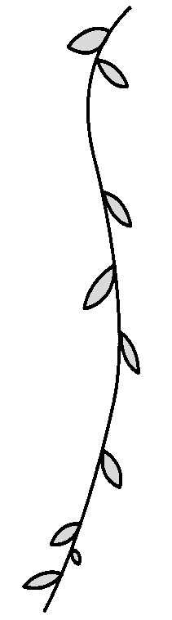 为了一根刺我曾向你哭喊
如今带着荆冠，我不敢
一声也不敢呻吟

呵，母亲
我常悲哀地仰望你的照片
纵然呼唤能够穿透黄土
我怎敢惊动你的安眠
我还不敢这样陈列爱的祭品
虽然我写了许多支歌
给花、给海、给黎明

呵，母亲
我的甜柔深谧的怀念
不是激流，不是瀑布
是花木掩映中唱不出歌声的枯井
24．阅读上面诗歌，请从文学欣赏的一两个角度进行赏析。(5分)
__全诗以描写起笔，描绘了梦境中母亲给“我”理鬓发、“我”紧牵母亲衣襟的情景，表达了母亲对“我”的爱和“我”对母亲的依恋之情，诗抒发了对母亲深深的思念之情，定下了全诗的感情基调。诗中母亲不逃避困难和不幸，乐观顽强的面对困难；面对苦难要坚强的活下去，表现母亲的坚强和责任感；这种庄严的承诺，体现了母爱的伟大。诗人借“衣襟”“围巾”“荆冠”等朴素而又生活化的形象表达了对母亲深挚的爱和深切的怀念，诗人借梦幻，通过“慈母泪，珍藏的红围巾，童年幼稚的哭喊，成年后的不敢呻吟”等，表达失去母爱的孤苦无依。诗人以“枯井”形容“怀念”，起到了无声胜有声的作用。读后让人感到情浓、意切，难以忘怀。诗的第一节写梦见了母亲用“苍白的指尖理着我的双鬓”，诗人紧紧地拉住母亲的衣襟，在相依相偎中感受爱的温馨。日有所思，夜有所梦。通过梦境这一意象引出对母亲的怀念之情，率真而自然。梦境依稀地化去了，诗人还闭着眼睛，极力地去“追梦”，追渐渐隐去的母亲的身影。诗的第二节寄情于那一条珍藏着的红围巾，把它贴在胸口，贴在脸上，作者就能感受到母爱的温馨。为了留住母亲那真爱的气息，诗人甚至不敢拿去浣洗，生怕洗淡了其中的温馨。寄情之物十分平常，而所寄之情似淡益浓。语言清新、质朴，感情细腻、率真，格调柔和素雅。第三节诗写失去母亲后的无依与孤苦。当初依赖着母亲的呵护，手上扎个刺也向母亲哭诉；而今母亲去了，就是戴上荆棘扎成的头冠也得自己忍着。失去了母亲，就失去了感情的依靠，失去了心灵的呵护。为什么诗人受到再大的痛苦也不敢呻吟？生怕惊动地下安眠的母亲，使母亲因牵挂女儿而倍感不安。最后一节诗以“花木掩映中唱不出歌声的枯井”一句作结，表达了对母亲的思念之深，深至“唱不出歌声”。真爱无言呀！(只要抓住一至两个角度，能作正确的赏析评价，合乎情理，内容具体，表达流畅即可。)__
四、综合性学习水平考查。(9分)
“语文与其他学科渗透”专题
材料(一)
25．生物学上常用成语来直观的理解一些概念。“水滴石穿”描述的是哪种外力作用( D )(2分)
A．风化作用 B．搬运作用 C．沉积作用 D．侵蚀作用
材料(二)
26．在物理的学习中有很多问题可以用语文知识去解答。如对参照物的判断，判断谁是运动的，谁是静止的参照物？用语文知识来画出句子的主干，就很好判断谁“动”谁“静”了。请分析下面句子的运动物体和参照物。(4分)
(1)月亮穿过了乌云。
主语是__月亮__；谓语是__穿过__；宾语是__乌云__。月亮是__运动的物体__，乌云是__参照物__。
(2)乌云遮住了月亮。
主语是__乌云__；谓语是__遮住__；宾语是__月亮__。乌云是__运动的物体__，月亮是__参照物__。
材料(三)
某校化学老师组织同学们进行“三种碳酸盐性质对比”实验。为了方便记录各种实验的现象，要先设计一份实验报告表格。调查表内容包含：实验名称：(1)三种碳酸盐性质的对比；(2)实验者姓名(不填写自己的姓名)；(3)实验时间；(4)实验对象：碳酸氢铵、碱式碳酸铜、碳酸钙；(5)实验内容和步骤：①外观对比；②与水作用；③与酸或碱作用；(6)结论：上述三种碳酸盐水溶液的pH由大到小的顺序；(7)备注。
27．根据上面材料，设计一份关于“三种碳酸盐性质对比”的实验报告表。要求设计合理规范、简洁实用。(3分)
温馨提示：表格制作请使用黑色字迹笔。
“三种碳酸盐性质对比”的实验报告表
实验者姓名：________ 实验时间：________
实验对象  实验内容和步骤 | 碳酸氢铵 | 碱式碳酸铜 | 碳酸钙 | 备注
①外观对比
②与水作用
③与酸或碱作用
结论：上述三种碳酸盐水溶液的pH由大到小的顺序
五、写作能力考查。(60分)
莹莹雪花在空中飞舞盘旋，是为了尽情欣赏沿途美丽的风景。
虽然前行的道路风光旖旎，但是很少有人能够拥有一份心境来驻足欣赏这景致。也许只是朝着某一目标追赶，却忘记了最初想去的方向，到最后才发现，即使自己竭尽了全力，也只得到了理想的一角。虽说世事轮回，但有的东西错过即是永恒，永难再续。所以，有时我们应放慢生活的脚步，让身边的美好尽收眼底并铭刻心底……
28．请以“放慢的脚步”为题，写一篇600～650字的作文。
写作要求：
(1)先将题目补充完整。
(2)除诗歌外，文体不限。
(3)文中不能出现与考生相关的区域名、学校名和人名等信息。

